Завтрак  Банан  Каша манная молочная  Какао с молоком  Бутерброд с маслом сливочным  Компот из яблок с лимоном  Сок  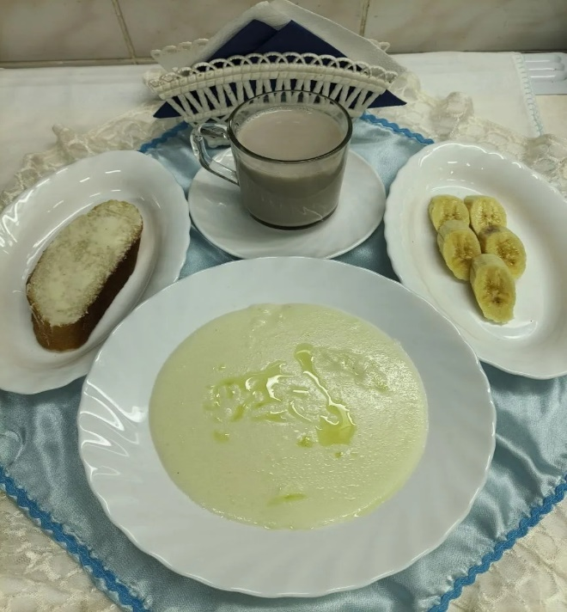 | Обед  Икра свекольная  Суп картофельный с помидорами  Котлеты (биточки) рыбные  Рис припущенный с маслом  Компот из яблок с лимоном  Напиток «Витошка»  Хлеб столичный  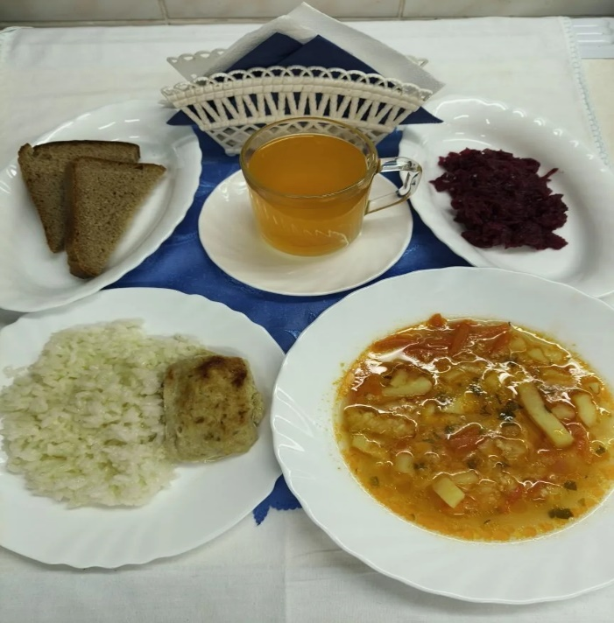
Полдник  Ряженька  Печенье  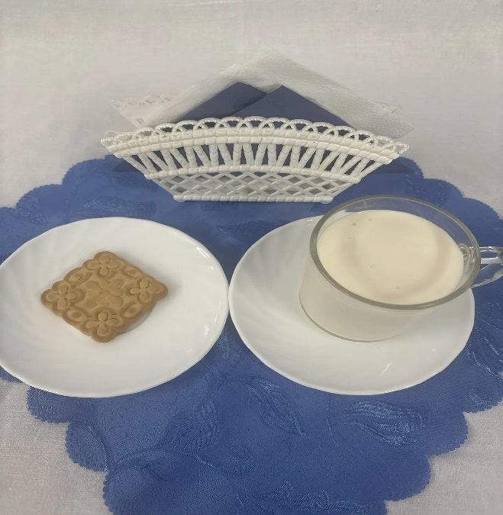 | Ужин  Яблоки  Пудинг творожный с курагой (изюмом)  Подлив киселевый  Чай полусладкий  Хлеб прибрежный  